السنة الدراسية :2023-2024  المستوى : ثالثة متوسط........  الإسم واللقب :.................  ................................ | الإختبار الثالث في مادة العلوم الفيزيائية و التكنولوجية | المتوسطة : ابراهيم بوعنيقة – أم الطوب-  المدة : ساعة ونصف  العلامة : ...............................

التمرين الأول 6ن:
أكمل الجدول التالي :
المقدار الفيزيائي | شدة التيار الكهربائي | التوتر الكهربائي | المقاومة الكهربائية | الاستطاعة
الرمز | …………….. | ……………….. | ……………. | ………………
وحدة القياس | ..................... | ……………….. | ……………. | ..…………….
جهاز القياس | …………….. | ………………... | …………… | ………………
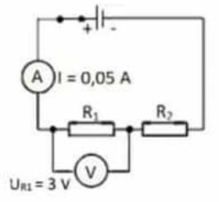
التمرين الثاني 6ن : لدينا الدارة الكهربائية الموضحة في الوثيقة 1
1- ما دور النواقل الأومية ( المقاومتين (R₁)و (R₂) ) في الدارة الكهربائية ؟
........................................................................................
.......................................................................................
2- ما نوع الربط المستعمل بين المقاومتين (R₁)و (R₂) في الدارة ؟
........................................................................................
3- ما هي قيمة شدة التيار الكهربائي I₁ وI₂ المار في كل من (R₁)و (R₂) الوثيقة 1
علما أن A 0.05 =I_{t} ؟ علل إجابتك ؟ ..............................................................................................
........................................................................................................................................
........................................................................................................................................
........................................................................................................................................
4- أحسب قيمة المقاومة (R₁) باستعمال قانون أوم , ثم أوجد قيمة المقاومة الكلية في الدارة (R_{t}) إذا علمت أن 30=R₂؟
..........................................................................................................................................
..........................................................................................................................................
.........................................................................................................................................
.........................................................................................................................................
..........................................................................................................................................
5- أحسب القوة المحركة الكهربائية e للمولد ؟ .........................................................................................
.........................................................................................................................................
..........................................................................................................................................

1/2

الوضعية الادماجية 8ن :
في حصة الأعمال المخبرية , حقق تلاميذ الثالثة متوسط الدارة الكهربائية الموضحة في الوثيقة 2 , بحيث المصباحان غير متماثلان .
- ما نوع ربط المصباحين في الدارة الكهربائية ؟ .................................................................................
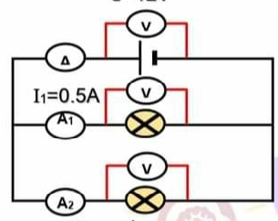
- عند غلق القاطعة , يشير مؤشر جهاز الفولطمتر بين طرفي المصباح L₁ إلى التدريجة 40 على سلم 100 باستعمال معيار 10V , أحسب التوتر U₁ بين طرفي المصباح L₁ ؟ .........................................
.....................................................................................
.....................................................................................
- باستعمال قانون التوترات في هذا الربط , أحسب التوتر الكلي U_{t} بين طرفي البطارية والتوترU₂ بين طرفي المصباح L₂ ؟ ..................................................
............................................................................................
.............................................................................................
............................................................................................
الوثيـــــــــــــقة 2
- إذا علمت أن شدة التيار المار في المصباح L₁ هي 0.5 A = I₁ و شدة التيار المارة في المصباح L₂ هي I₂=0.6A أحسب الاستطاعة P₁ للمصباح L₁ و P₂ للمصباح L₂ ثم استنتج الاستطاعة الكلية P_{t} .
.....................................................................................................................................
..........................................................................................................................................................................................................................................................................
.....................................................................................................................................
- إذا علمت أن المصباحين يشتغلان لمدة نصف ساعة t = 0.5 h , أحسب الطاقة المستهلكة ₁E و₂ E من طرف المصباح L₁ و L₂ خلال هذه المدة بوحدة الواط ساعي wh, ثم استنتج الطاقة الكلية E_{t} المحولة في الدارة ؟
....................................................................................................................................................................................................................................................................................................................................................................................................................................................................................................................................................
6- بين أن الطاقة E محفوظة في هذه الدارة ( وذلك بحساب Eطاقة البطارية ومقارنتها مع الطاقة الكلية E_{t} ) .
..............................................................................................................................................................................................................................................................................................................................................................................................................................
(لا تنسوا كتابة القانون ثم التعويض فالنتيجة فالوحدة )
بالتوفيــــــــــــــــــــــــق
للجميـــــــــــــــــــــــــع

2/2

